Министерство сельского хозяйства Российской Федерации
Федеральное государственное бюджетное образовательное учреждение
высшего образования
«Казанский государственный аграрный университет»

Институт механизации и технического сервиса

Кафедра технического сервиса

ВОССТАНОВЛЕНИЕ ДЕТАЛЕЙ ВАННЫМ ЖЕЛЕЗНЕНИЕМ

Методические указания к лабораторной и самостоятельной работе
студентов Института механизации и технического сервиса
очной и заочной форм обучения по направлениям
«Агроинженерия», «Эксплуатация транспортно-технологических машин и комплексов», «Техносферная безопасность» и по специальности
«Наземные транспортно-технологические средства»

КАЗАНЬ – 2017

УДК 621.357.77
ББК 30.83

Составители: Адигамов Н.Р., Гималтдинов И.Х., Шайхутдинов Р.Р.

Рецензенты: доцент кафедры машин и оборудования в агробизнесе Казанского ГАУ, к.т.н. Лукманов Р.Р.;
ст. преподаватель кафедры «Технология конструкционных мате-риалов» Казанского национального исследовательского техно-логического университета (КНИТУ-КХТИ) Шайхетдинова Р.С.

Методические указания рассмотрены, одобрены и рекомендованы к печати на заседании кафедры технического сервиса (протокол № 8 от «14» марта 2017г.) и на заседании методической комиссии ИМ и ТС Казанского ГАУ (протокол № 8 от «27» апреля 2017 г.)

Восстановление деталей ванным железнением: метод. указания к лаб. и самост. раб. / Н.Р. Адигамов, И.Х. Гималтдинов, Р.Р. Шайхутдинов. – Казань:
Изд-во Казанского ГАУ, 2017.-20 с.

В методических указаниях представлено описание методов гальванического осаждения металлов. Приведены рекомендации по приготовлению электролита, описан порядок действий при подготовке деталей перед железнением. Представлена методика расчета и выбора режимов железнения ванным методом.

Методические указания предназначены для студентов Института механизации и технического сервиса очной и заочной форм обучения по направлениям подготовки Агроинженерия», «Эксплуатация транспортно-технологических машин и комплексов», «Техносферная безопасность», «Наземные транспортно-технологические средства» и способствуют формированию профессиональных компетенций.

УДК 621.357.77
ББК 30.83

© Казанский государственный аграрный университет, 2017.

1. ЦЕЛЬ РАБОТЫ
- Закрепить знания о сущности восстановления деталей методом гальванического ванного железнения, области применения и отличительных особенностях, преимуществах и недостатках по сравнению с другими методами.
- Ознакомиться с оборудованием, инструментами и материалами, применяемые при восстановлении деталей ванным железнением.
- Научиться расчету и подбору режимов для выполнения процесса ванного железнения.
- Освоить практические навыки по приготовлению электролита, подготовке деталей, и восстановлению их железнением.

2. ОБЩИЕ СВЕДЕНИЯ
Железнение - процесс гальванического осаждения железа из водных растворов его солей при прохождении через электролит постоянного тока низкого напряжения.
При электролитическом выделении на катоде (восстанавливаемой детали) железо образует мелкокристаллические плотные осадки серебристо-белого цвета и отличается высокой химической чистотой, благодаря чему такие осадки обладают хорошей коррозионной стойкостью.
Процесс железнения нашел широкое применение при ремонте станков и машин с целью восстановления изношенных деталей. По сравнению с хромированием железнение имеет ряд преимуществ.
- Скорость осаждения железа значительно выше, чем хрома, так как электрохимический эквивалент железа (1,042 г/A·ч) примерно в 3 раза больше, чем у хрома (0,324 г/А·ч).
- Выход по току железа (85…95%) в 3…6 раз выше, чем хрома.
- Можно получать толстые (более 1 мм) качественные покрытия с высокими механическими свойствами.
- Исходные материалы для приготовления электролитов недороги и общедоступны.
- Растворы в экологическом отношении значительно менее вредны, чем при хромировании.
- Полученный осадок железа можно шлифовать, цементировать с последующей закалкой и отпуском.
Механические свойства электролитических осадков железа зависят от состава электролита, режимов электролиза и способа осуществления гальванического процесса. В зависимости от габаритов, формы деталей и расположения мест подлежащих восстановлению выбирают один из ниже перечисленных способов железнения.
При восстановлении посадочных мест в крупных корпусных деталях чаще всего применяют местное железнение [1]. На рисунке 1 показана схема восстановления посадочного места под подшипник корпуса коробки переменных передач методом местного железнения.
Так же при восстановлении изношенных мест в крупных корпусных деталях может быть применен проточный способ. При этом способе электролит прокачивают насосом с определенной скоростью через пространство между покрываемой поверхностью и анодом (например, через отверстие в корпусе коробки передач).
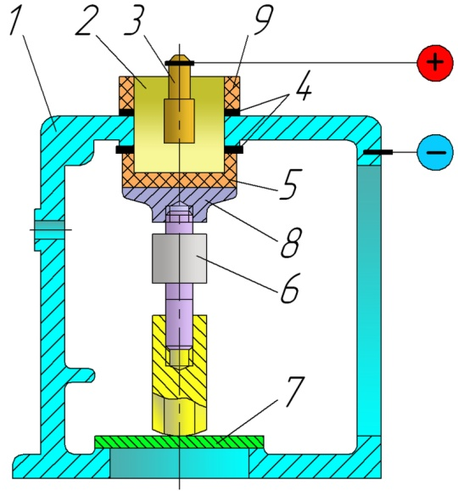 | 1 – деталь (корпус коробки передач),  2 – электролит,  3 – анод,  4 – резиновые прокладки,  5 – стакан,  6 – раздвижная распорка,  7 – опорная плита,  8 – подставка,  9 – кольцо.
Рисунок 1 – Восстановление посадочного места под подшипник методом местного железнения
Наибольшая скорость осаждения металлов наблюдается при скорости протекания электролита более 1 м/с, создающей турбулентный режим течения. Плотность тока может быть увеличена в 5…10 раз (при железнении – до 200…300 А/дм² и более) [5].
Следующим вневанным способом гальванического осаждения металлов является струйное железнение. При струйном железнении электролит с помощью насоса подают струями в подводящий штуцер 2 (рисунок 2а) в межэлектродное пространство через отверстия насадка. Насадок одновременно служит анодом 3 и местной ванной. Для получения равномерного покрытия деталь 4 вращается с частотой до 20 ${мин}^{-1}$. При использовании концентрированного холодного хлористого электролита и плотности тока DK = 40…55 А/дм², производительность составляет 0,4 мм/ч [5].

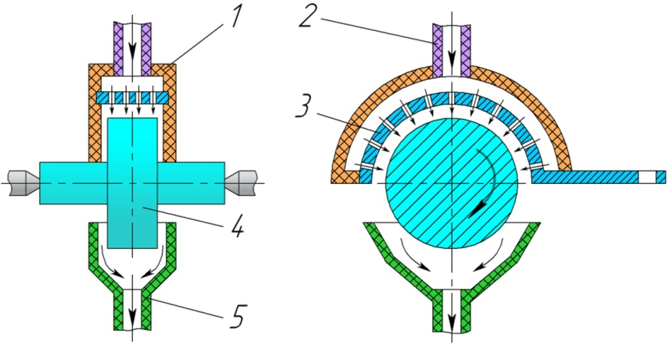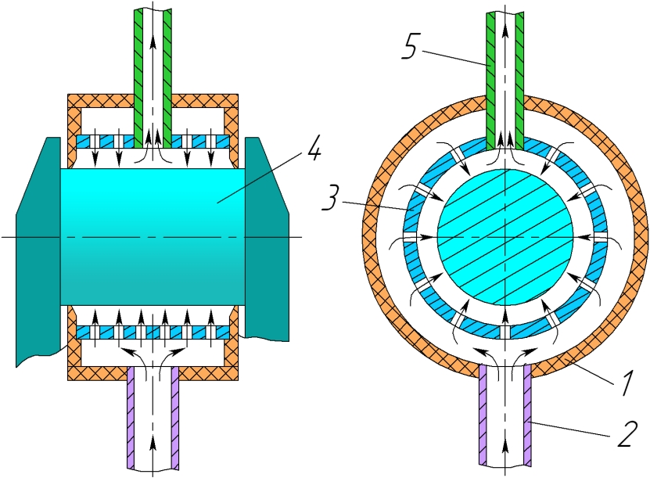
а) б)
1– корпус, 2 – подводящий штуцер, 3 – анод, 4 – деталь, 5 – сливной штуцер.
Рисунок 2 – Схема электролитических ячеек для струйного осаждения металлов с вращением (а) и без вращения детали (б)
Для упрощения технологического процесса применительно к ремонту шеек коленчатых валов разработана электролитическая ячейка 1 (рисунок 2, б), которая дает возможность вести железнение шеек без вращения детали. В эту ячейку электролит поступает под давлением через патрубок 2 и благодаря наклонному расположению отверстий в цилиндрическом аноде 3 (под углом 30…40° к радиальному направлению) приобретает вращательное движение вокруг детали 4. Скорость протекания электролита в анодно-катодном пространстве принимают 100…150 см/с при удельном его расходе 40…45 л/мин на 1 дм² покрываемой поверхности [5].
Для восстановления посадочных мест крупных валов, осей применяют метод электронатирания. При этом способе осаждения металла деталь 2 устанавливают в центрах (патроне) токарного станка и присоединяют к катоду источника постоянного тока (рисунок 3). Анодами служат металлические ролики 1, которые вращаясь совместно с деталью приводят в движение ленточный тампон 4, изготовленный из адсорбирующего материала. Необходимое усилие прижатия ленточного тампона к детали обеспечивает натяжной ролик 5. В системе катод (деталь) – тампон (своего рода гальваническая ванна) – анод (ролики) протекает электрохимическая реакция и на поверхности катода (детали) осаждается тот или другой металл. Тампон в зависимости от требуемого покрытия постоянно пропитывается электролитом из трубки 3.
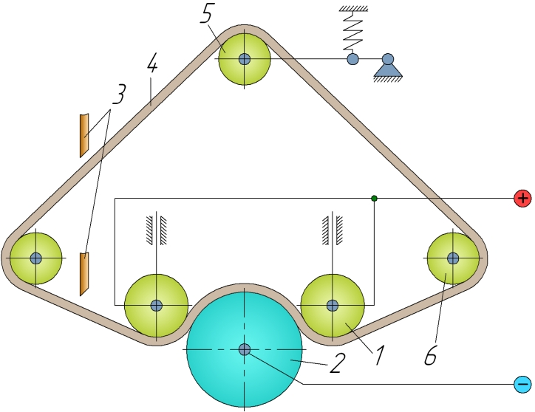 | 1 – анод,  2 – катод (деталь),  3 – трубки подачи электролита,  4 – ленточный тампон,  5, 6 – натяжной и направляющий ролики.
Рисунок 3 - Принципиальная схема электроконтактного железнения
Излишки электролита собираются в поддоне для повторного использования, откуда, очищаясь в фильтре, поступают в бак. Насос закачивает электролит в распределительный стакан при его опорожнении.
Постоянное поступление в зону электролиза свежего электролита и перемещение анода по покрываемой поверхности препятствуют росту зародившихся кристаллов металла, снижают внутренние напряжения в покрытии и уменьшают дендритообразование. Все это позволяет получать мелкозернистые покрытия высокого качества [5].
В случаях, когда необходимо восстановить партию мелких деталей, применяют ванное железнение. Преимуществом такого метода является возможность получения восстановленных поверхностей с одинаковыми физико-механическими свойствами, так как гальванический процесс осаждения металла происходит, в этом случае, при одинаковых условиях для всех восстанавливаемых деталей. На рисунке 4 показана общая схема гальванического осаждения металлов ванным методом. При данном способе в ванну заливают электролит помещают аноды и восстанавливаемые детали. Подключают положительный полюс к аноду, а отрицательный к катоду (детали). Под действием электрического тока происходит процесс электролиза и ионы металла оседают на поверхности катода.
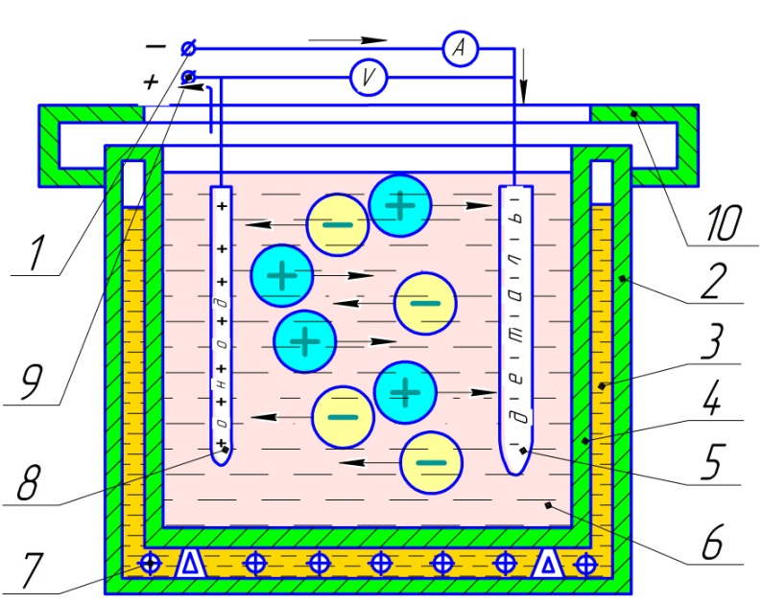 | 1-отрицательный полюс,  2-корпус ванны,  3-масло машинное,  4-внутренняя часть ванны,  5-деталь (катод),  6-электролит,  7-нагревательный элемент,  8-анод,  9-положительный полюс,  10-крышка с местным вентиляционным отсосом.
Рисунок 4- Схема гальванического осаждения металлов ванным методом

3. ЭЛЕКТРОЛИТЫ ДЛЯ ЖЕЛЕЗНЕНИЯ
Сравнительная характеристика электролитов. В гальванотехнике для получения покрытий железом в основном применяются хлористые и сернокислые электролиты, которые, в свою очередь, делятся на холодные и горячие.
Горячие электролиты значительно более производительны, однако они требуют больших расходов, связанных с подогревом раствора, вентиляцией и нуждаются в более частом корректировании. Холодные растворы более устойчивы к окислению, однако, скорость наращивания железа из этих электролитов, ниже, чем из горячих. В таблице 1 приведены типовые составы электролитов для железнения.
Так как соли двухвалентного железа легко окисляются на воздухе, а окисные соли подвергаются гидролизу при меньших значениях pH, чем закисные, то в электролите необходимо поддерживать определенную кислотность, что зависит от температуры раствора и применяемой плотности тока. Чем выше температура электролита и больше плотность тока, тем выше должна быть кислотность. Недостаток свободной кислоты приводит к образованию хрупких осадков.
В холодных и теплых (не выше 40…50°С) электролитах можно применять добавки, придающие буферные свойства раствору и предохраняющие его от окисления. Такими добавками являются сернокислые соли аммония, алюминия, калия, марганца, а также некоторые органические кислоты, например аминоуксусная (гликокол), аскорбиновая и др. В хлористые электролиты для этой цели вводят также 5…20 г/л фтористого аммония. Кроме указанных электролитов железнения можно отметить борфтористоводородные. Состав и режим осаждения двух электролитов приведен в таблице 2 [3, 4].

Таблица 1-Состав и режимы осаждения электролитов железнения
Компоненты и режим осаждения | Тип и номер электролита
Компоненты и режим осаждения | Сульфатный |  | Хлористый
Компоненты, г/л
Сернокислое  железо  семиводное | 200…250 | 400…420 | - | - | - | -
Хлористое железо четырехводное | - | - | 600…650 | 200…250 | 600…650 | 200…300
Сернокислый  алюминий | - | 80 …120 | - | - | 100…120 | -
Хлористый  натрий | - | - | - | - | - | 90…110
Хлористый калий | - | - | - | 100…120 | - | -
Сернокислый  калий | 100…150 | - | - | - | 15…30 | -
Хлористый марганец | - | - | - | - | 15…30 | -
Соляная кислота | - | 1…1,2 | 2…2,5 | 2…3 | - | 2…3
Аскорбиновая  кислота | - | - | - | - | 0,3…0,5 | -
Щавелевая кислота | 2…4 | - | - | - | - | -
Режим осаждения
Кислотность, pH | 2,5…3,0 | 1,4…1,6 | - | - | 2…3 | -
Температура,°С | 20..60 | 20…40 | 80…100 | 60…70 | 20…40 | 60…80
Катодная плотность тока, А/дм² | 3…10 | До 20 | 20…30 | 30…40 | 20…30 | 10…40
Анодная плотность тока, А/дм² | 2…5 | 5…10 | 10…15 | 10…20 | 10…15 | 5…20
Выход по току, % | 90…95 | 85…90 | 80…95 | 80…90 | 80…90 | 80…90
Микротвердость  покрытия, HV, МПа | 500…600 | 350...450 | 180…200 | 500…600 | 500…600 | 500.. 600
Таблица 2 - Состав и режим осаждения борфтористоводородных электролитов железнения
Компоненты и режим осаждения | Номер электролита
Компоненты и режим осаждения | 1 | 2
Компоненты, г/л
Борфтористоводородное железо | 300 | —
Борфтористоводородная кислота | 1…2 | —
Борная кислота | 15…20 | 10…20
Сернокислое семиводное железо | — | 200…450
Борфтористоводородный калий | —
Режим осаждения
Кислотность, pH | 3,5 | 2…2,5
Температура, °С | 18…60
Катодная плотность тока, А/дм² | 1…10
Выход по току, % | 60…95
Наиболее перспективными являются холодные электролиты железнения, основные компоненты которых - соли железа органических сульфокислот (метилсульфатный, фенолсульфоновый и сульфосалициловый и др.). Эти электролиты неагрессивны, стойки к окислению, готовятся из доступных исходных веществ. Покрытия, полученные из этих электролитов, отличаются мелкодисперсной структурой, небольшими внутренними напряжениями, меняющимися в зависимости от режима электролиза как по величине, так и по знаку, и более высокой микротвердостью (7000…9000 МПа) и износостойкостью.
Использование новых технологических приемов — нестационарных токовых режимов, наложение постоянного магнитного или ультразвукового поля позволяет интенсифицировать процесс и изменять физико-механические свойства покрытий [2, 3].
Покрытия сплавами на основе железа. В настоящее время большее применение стали находить покрытия сплавами на основе железа. Для повышения твердости и износостойкости, теплостойкости, защитных и других свойств железных покрытий производят их легирование углеродом, фосфором, бором, марганцем, никелем и другими металлами.
Для получения осадков железа с содержанием углерода до 0,6% в хлористый электролит вводят 35…260 г/л или 60 г/л глицерина совместно с 30…40 г/л сахара. Осадки подвергают термической обработке: отжигу при 600…700°С, закалке при 800…900°С с охлаждением в воде и последующим отпуском на требуемую твердость.
Железофосфорные сплавы обладают повышенной теплостойкостью, малым коэффициентом трения и повышенной износостойкостью. Один, из электролитов для осаждения железофосфорного сплава имеет состав (г/л): хлористое железо четырехводное - 150…200, гипофосфит натрия - 10…15, соляная кислота до pH-0,8. При температуре 50…60°С и катодной плотности тока 30…50 А/дм² выпадают осадки с массовым содержанием фосфора 8…10%, микротвердостью 8000…9000 МПа [2].
Осадки с массовым содержанием бора 1…1,5% можно получить из электролита состав которого представлен в таблице 3.
Таблица 3- Состав электролита с массовым содержанием бора 1…1,5%
Вещество входящее в состав электролита | Концентрация г/л
Хлорное железо (или сернокислое, трехвалентное) | 80…120
Триэтаноламин | 150…170
Трилон Б | 120…140
Едкий натр | 80…100
Боргидрид натрия | 0,5…1,0
При температуре 70…80 °С и катодной плотности тока 8…10 А/дм² осаждаются покрытия, которые после термообработки в течение 1 ч при 400°С имеют высокую износостойкость и микротвердость около 10 000 МПа [5].
Сернокислые электролиты. Сернокислые электролиты по сравнению с хлористыми обладают меньшей агрессивностью, что облегчает выбор материала ванн. Электролиты в меньшей степени подвержены окислению, но являются менее производительными.
Из сернокислых электролитов обычно получают гладкие, светло-серые осадки. Из этих электролитов выпадают осадки, обладающие хрупкостью и высокими внутренними напряжениями.
Сернокислые электролиты, как правило, работают при комнатной температуре, скорость осаждения из них при этом невелика.
Увеличение концентрации сернокислого железа до 400 г/л, введение в состав сульфата калия позволяет повысить скорость осаждения покрытия в холодном электролите железнения, улучшить качество осадков. При повышении температуры скорость осаждения из электролита резко возрастает за счет возможности ведения процесса при высоких плотностях тока без существенного снижения выхода железа по току (электролит 2 табл. 1).
Хлористые электролиты. Хлористые электролиты наиболее широко применяются для восстановления изношенных деталей. Из электролитов выпадают плотные мелкокристаллические осадки, имеющие высокие механические свойства. Применяют электролит с различной концентрацией хлорида железа в зависимости от требуемой производительности, твердости покрытия и его толщины (электролиты 3, 4, 6 табл. 1).
Хлористые электролиты отличаются повышенным содержанием железа, что позволяет значительно повысить допустимую плотность тока (до 60 А/дм²).
Из хлористого электролита с аскорбиновой кислотой можно получать пористые (для повышения маслоемкости) железные покрытия с микротвердостью 5500…5500 МПа. В электролите 5 (табл. 1) осаждаются пористые покрытия в широком диапазоне плотностей тока: при 20°С - в диапазоне 20…30 А/дм², при 35°С - при 5…35 А/дм².
В хлористом электролите можно получать гладкие, плотные и прочные осадки толщиной до 0,8…1,2 мм. Возникающая в процессе железнения шероховатость покрытия, рост дендритов на острых кромках деталей ограничивают получение более толстых осадков. В таблице 4 приведена скорость осаждения железа [6].
Таблица 4 - Скорость осаждения железа
Катодная плотность тока, А/${дм}^{2}$ | Скорость электроосаждения (мкм/ч) при выходе по току, %
Катодная плотность тока, А/${дм}^{2}$ | 80 | 85 | 90 | 92 | 95 | 98
1 | 10,7 | 41,3 | 12,0 | 12/3 | 12,7 | 13,1
3 | 32,1 | 33,9 | 36,0 | 36,9 | 38,0 | 39,3
5 | 53,5 | 56,5 | 60,6 | 61,5 | 63,6 | 65,5
10 | 107,0 | 113,0 | 120,0 | 123,0 | 127,0 | 131,0
20 | 214,0 | 226,0 | 240,0 | 246,0 | 254,0 | 262,0
30 | 321,0 | 339,0 | 360,0 | 369,0 | 380,0 | 393.0
50 | 535,0 | 565.0 | 600,0 | 615,0 | 635,0 | 655,0
60 | 642,0 | 678,0 | 720,0 | 738,0 | 760,0 | 786,0
Для получения более толстых покрытий процесс наращивания осуществляется в несколько приемов с промежуточной механической обработкой (шлифование, точение и т.д.). Скорость осаждения железа зависит от выхода по току и применяемых плотностей тока.
Выход железа по току несколько увеличивается с увеличением плотности тока. Однако наблюдаемое колебание не превышает 1,5…2% при изменении плотности тока в широких пределах (от 20 до 100 А/дм²), что позволяет с большой точностью определять длительность процесса наращивания деталей.
Понижение температуры электролита от 80 до 60°С сопровождается повышением выхода железа по току на 2,5…4,0%. Осаждение железа при пониженных плотностях тока (5…10 А/дм²) характеризуется значительным снижением выхода железа по току.
Процесс железнения осуществляется обычно с растворимыми анодами, изготавливаемыми из малоуглеродистых сталей с массовым содержанием углерода до 0,2%. При растворении анодов на их поверхности образуется нерастворимый шлам, состоящий главным образом из углерода, а также серы, фосфора и других примесей, который увеличивает сопротивление. Помимо того, шлам попадает в электролит, загрязняет его и тем самым ухудшает качество покрытий. Во избежание этого аноды необходимо помещать в чехлы из кислостойкой ткани или отделять диафрагмой из пористой керамики.
Влияние состава электролита и режимов электроосаждения на свойства покрытий. Основные свойства электролитических осадков железа (внешний вид, твердость, пластичность) изменяются в широких пределах в зависимости от условий электролиза.
Электролитическое железнение в хлористых электролитах производится в следующем диапазоне параметров электроосаждения: содержание в электролите хлористого железа четырехводного - 200…680 (г/л); плотность тока —
5…60 А/дм²; температура электролита — 40…90°С; кислотность электролита — 0,6…5,0 г/л НСl.
В зависимости от условий электролиза изменяются и свойства получаемого осадка. Наиболее сильно влияют на свойства покрытий температура, концентрация и кислотность электролита, плотность тока. Покрытия на деталях, полученные в процессе железнения при высоких температурах, малой плотности тока и высокой концентрации электролита, имеют гладкую, бархатистую поверхность серебристо-белого цвета, темнеющую на воздухе после непродолжительного пребывания. При механических испытаниях такое покрытие оказывается мягким и пластичным.
С увеличением плотности тока бархатистость осадка уменьшается, сменяется слабым блеском и при достаточно большой плотности тока покрытие становится блестящим. Вместе с тем твердость покрытия и сопротивление разрыву увеличиваются, а пластичность уменьшается. При достаточно высокой плотности тока на покрытии появляются отдельные точечные наросты, а на краях образуются дендриты.
Шероховатость и дендриты возникают тем быстрее, чем выше плотность тока и чем ниже температура электролита.
Температура электролита оказывает обратное воздействие на свойства покрытий; понижение температуры влияет на внешний вид, твердость и другие свойства так же, как и увеличение плотности тока.
Свойства покрытий зависят также и от состава электролита. Увеличение концентрации хлористого железа в хлористом электролите приводит к снижению твердости покрытия.
Покрытия железом, полученные в хлористом электролите при 90…95°С, обладают большой пластичностью, небольшими внутренними напряжениями.
При этих же условиях в сернокислых электролитах осаждаются хрупкие с большими внутренними напряжениями осадки.
4. СОДЕРЖАНИЕ ЗАДАНИЯ
- Изучить правила по технике безопасности при железнении.
- Ознакомиться с оснащением рабочего места и изучить устройство и работу установки ОГ-1349А.
- Изучить состав электролита и ознакомиться с порядком его приготовления, проработки, контроля и корректирования.
- Получить от преподавателя изношенные детали и обосновать целесообразность их восстановления электролитическим железнением.
- Выполнить необходимые подготовительные операции перед наращиванием детали.
- Рассчитать время процесса для получения осадка заданной толщины.
- Установить режимы процесса и произвести наращивание.
- Выполнить необходимые заключительные операции после наращивания.
- Определить толщину осадка, скорость осаждения железа и выход по току ванны.
- Составить отчет о выполненной работе и продумать ответы на контрольные вопросы.
5. ТЕХНИКА БЕЗОПАСНОСТИ
- Лаборатория электролитических покрытий, ввиду особой вредности ряда процессов, должна быть оборудована мощной приточно-вытяжной вентиляцией. В случае прекращения действия вентиляции (особенно местной вытяжной вентиляции от гальванической ванны) в процессе работы необходимо немедленно выключить ток на ваннах.
- Ввиду вредности электролитов работать следует в спецодежде (халатах, фартуках, резиновых перчатках и защитных очках).
- Во время приготовления растворов из кислот запрещается лить воду в кислоту, следует лить кислоту в воду. Для защиты глаз, рук при этом нужно пользоваться защитными очками и резиновыми перчатками.
- При попадании на кожу электролита его нужно немедленно смыть проточной водой, а оставшиеся на коже пятна смазать 5-ти процентным раствором гипосульфита или смесью этилового спирта, соляной кислоты и воды, взятых в равных частях, а затем промыть водой.
- При попадании на кожу щелочного раствора его нужно смыть проточной водой или слабым раствором уксусной кислоты и проточной водой.
- Особую осторожность нужно соблюдать при обращении с соляной и серной кислотами. В случае ожога обожженное место нужно обмыть водой (при попадании на кожу серной кислоты обожженное место немедленно залить нашатырным спиртом, а затем тщательно промыть водой).
- Рабочим, постоянно работающим у ванн, перед работой необходимо смазать носовую полость, руки и лицо вазелином или мазью, состоящей из одной части вазелина и одной части ланолина (для профилактической защиты от вредного действия испарений гальванической ванны).
- Перед началом работы необходимо произвести осмотр состояния кожи лица и рук (наличие ссадин, царапин, сыпи и т.д.). При обнаружении болезненных явлений кожи запрещается приступать к работе и следует обратиться в медпункт.
- При попадании электролита в глаза их следует промыть
l%-ным раствором гипосульфита и водой. Для этого на рабочем месте должен быть установлен специальный водопроводный кран.
- При отбирании пипеткой пробы раствора (электролита) для анализа следует пользоваться резиновой грушей. Категорически запрещается набирать раствор в пипетку ртом, а также засасывать ртом растворы через шланги и стеклянные трубки.
- Завешивать детали под током в ванну с электролитом категорически воспрещается.
- Запрещается производство каких-либо работ (чистку штанг, анодов и т.п.) над поверхностью ванны.
- Чистку штанг, зажимов и анодов следует выполнять перед началом работы во влажном состоянии, смачивая металлические щетки или стеклянную бумагу водой.
- Все металлические ванны (установки) и источники тока должны быть заземлены, а источники тока кроме того должны быть вынесены за пределы участка.
- После работы необходимо для уменьшения испарения электролита закрыть ванны крышками и тщательно вымыть руки с мылом.
- В гальванической лаборатории категорически запрещается пить, курить, принимать пищу.
- Нейтрализующие составы должны храниться в аптечке, расположенной на видном месте.
- Куски твердой щелочи и солей следует брать стальными щипцами, щелочь порошкообразную или в мелких кусках - стальным совком.
- Сливать в канализационную систему горючие вещества (бензин, керосин и др.), а также кислоты и концентрированные кислые растворы (без предварительной их нейтрализации гашеной известью, содой или едким натром до нейтральной реакции в специальном сборнике) категорически запрещается.
6. ОСНАЩЕНИЕ РАБОЧЕГО МЕСТА
- Выпрямитель тока ВСА-600/300-1.
- Гальваническая ванна ОГ-1349А (заполненная электролитом для железнения) с вытяжной вентиляцией.
- Дистиллированная вода и химикаты для приготовления электролита (соляная кислота и двухлористое железо или опилки из малоуглеродистой стали).
- Резиновая груша.
- Ванночка с венской известью или карбидным илом.
- Ванны для проточной холодной и горячей воды.
- Ванны с дистиллированной водой для сбора электролита.
- Цапон-лак (раствор целлулоида в ацетоне) и другие изоляционные материалы.
- Сушильный шкаф.
- Подвесные приспособления (подвески) для завешивания деталей в ванну.
- Верстак слесарный с тисками (стол) для монтажа деталей на подвески.
- Набор анодов из материала Ст-3.
- Микрометры МК-25 и МК-50.
- Термометр до 100ºС.
- Войлочный фильтр.
- Ареометр 1,0…1,6 г/см³.
- Индикаторная бумага для определения кислотности электролита.
- Технические весы с разновесами.
- Мерная кислотостойкая посуда.
- Деревянные палочки с тампоном из шерстяной ткани на конце.
- Высококачественный (авиационный) бензин.
- 50% раствор соляной кислоты.
- 10% раствор щелочи (каустической соды).
- Спецодежда (халаты, резиновые перчатки).
- Золотники гидрораспределителя.

7. НАЗНАЧЕНИЕ, ТЕХНИЧЕСКИЕ ДАННЫЕ, УСТРОЙСТВО ГАЛЬВАНИЧЕСКОЙ УСТАНОВКИ
Гальваническая установка ОГ-1349А предназначается для восстановления изношенных мест малогабаритных деталей (плунжеры и обратные клапаны топливных насосов, детали гидроподъемников, поршневые пальцы, оси паразитных шестерен и других), а также для декоративной отделки мелких деталей.
Техническая характеристика установки:
1) Количество ванн, шт. …………………………………………………………..2
2) Емкость одной ванны, л………………………………………………………..100
3) Наибольшая сила тока, питающая одну ванну, А………………………….150
4) Рабочее напряжение при полной нагрузке, В……………………………….12
5) Габаритные размеры: длина, мм……………………………………………..2400
ширина, мм.........................................................................760
высота, мм ……………………………………………....1300
6) Сухой вес установки, кг………………………………………………………..500
7) Вес установки с электролитом и маслом (без выпрямителя), кг …………..780,
8) Тип выпрямительного агрегата для питания постоянным током
гальванических ванн …………………………………………ВАС-600/300-1
На рисунке 5 представлена установка ОГ-1349А для гальванических покрытий.
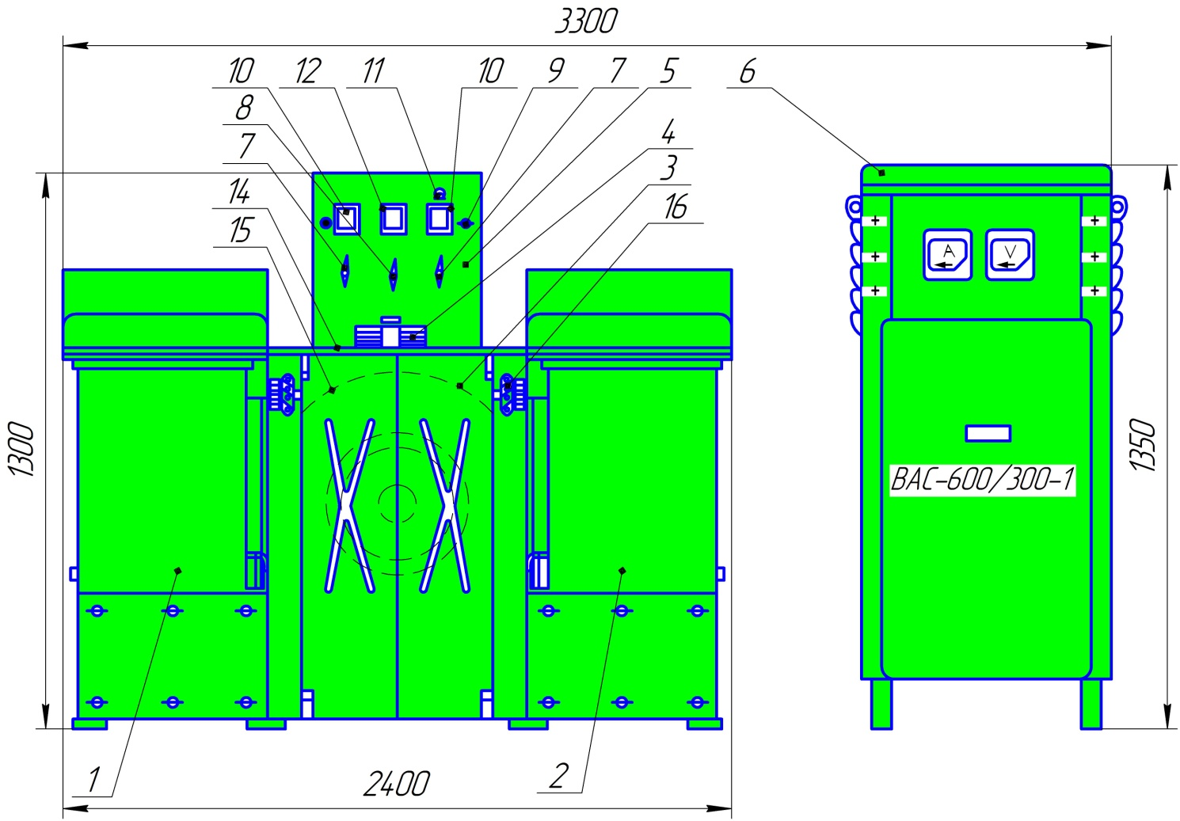
1-ванна для электролита №1 (левая), 2- ванна для электролита №2 (правая), 3-дроссельная заслонка, 4-реостат, 5-пульт управления, 6-выпрямительный агрегат, 7-пакетные переключатели для изменения полярности, 8-пакетный переключатель для подачи напряжения на установку,
9-включатель электронагревательной ванны №2 (правой), 10-амперметры, 11 – выключатель (для работы с малой силой тока), 12-вольтметр, 13-выключатель электронагревателей ванны №1 (левой), 14-стол, 15-вентилятор, 16-выключатели магазина сопротивлений.
Рисунок 5 – Установка для гальванических покрытий ванным способом ОГ-1349А
Установка (рисунок 5) состоит из двух специально оборудованных ванн 1 и 2 для гальванических покрытий деталей, пульта управления 5, установленного на столе 14 и выпрямительного агрегата 6 ВАС-600/300-1, питающего ванны постоянным током. Выпрямительный агрегат смонтирован в отдельном блоке.
В корпус 5 (рисунок 6) каждой ванны, изготовленной из листовой стали, установлена внутренняя ванна 4, сваренная из нержавеющей стали марки IXI8Н9Т.
Внутренняя ванна электрически изолирована от наружной ванны резиновыми прокладками 9 и полихлорвиниловыми втулками 8.
В пространство между корпусом и внутренней ванной заливается по 40 литров моторного масла предназначенного для передачи тепла от электронагревательных элементов 1 к ваннам. Электронагревательные элементы НММ-2,0/2,0 (2 шт. на ванну) мощностью 2 кВт каждый и температурное реле 3 вмонтированы в нижней части корпуса ванны. Для контроля работы и тарировки температурного реле в электролит установлен наклонный ртутный термометр 7. Для удаления вредных паров, выделяющихся из ванны в процессе работы и ухудшающих санитарно-гигиенические условия труда, на каждой ванне установлены 4-х сторонние бортовые отсосы 10 и воздуховод 6, соединенный с вентилятором ЭВР-2. Вентилятор 15 (рисунок 5) расположен на одной оси с электродвигателем мощностью 1 кВт (2850 ${мин}^{-1}$) и размещен между ваннами в центральной части установки.
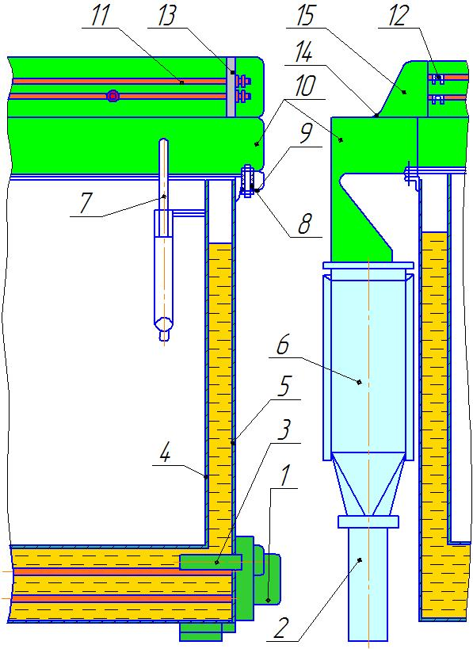 | 1-электронагревательные элементы,  2-уловитель конденсата,  3-температурное реле,  4-внутренняя ванна,  5-корпус ванны,  6-воздуховод,  7-ртутный термометр,  8-полихлорвиниловые втулки,  9-резиновые прокладки,  10-бортовые отсосы,  11-продольные токопроводящие штанги,  12-поперечные штанги,  13-изолятор,  14-петля,  15- крышка.
Рисунок 6-Устройство ванны для электролита №1 (ванна левая)
Для сбора конденсата в воздуховоде 6 (рисунок 6) установлен стакан-уловитель 2. Скорость воздушного потока для каждой ванны регулируется дроссельной заслонкой 3 (рисунок 5), расположенной на задней стенке внутри центральной части установки. При вертикальном положении рукоятки заслонка закрывает воздуховод, а при горизонтальном - открывает. Выходной патрубок напорной улитки кожуха вентилятора проходит через заднюю стенку корпуса хромировочной установки и оканчивается флянцем, к которому на месте эксплуатации хромировочной установки должен быть присоединен воздуховод для вывода агрессивных паров за пределы рабочего помещения. Для подвешивания деталей на катоды и для подвешивания анодов предусмотрены поперечные передвижные штанги 12 (рисунок 6), которые устанавливаются на две пары токоподводящих продольных штанг 11. К нижним штангам подведен положительный (анод), а к верхним штангам - отрицательный (катод) полюс выпрямителя. Продольные штанги укреплены над ванной на бортовых отсосах 10 и изолированы от них текстолитовыми изоляторами 13.
На пульте управления 5 (рисунок 5) размещены: два амперметра 10 и один вольтметр 12, необходимые для измерения силы тока и напряжения на шинах в ваннах хромирования; пакетный переключатель 8, предназначенный для включения вентилятора и подачи напряжения на установку; пакетные, переключатели 7, необходимые для изменения полярности на шинах ванн, а также для полного отключения ванн от выпрямителя; реостат 4, который используется для плавного регулирования силы тока ванны 2 (правая) от 2-х до
7А; тумблеры - выключатели 13 и 9 предназначенные для включения и выключения электронагревателей, управление которыми находится в левой задней части стола 14.

8. ПОРЯДОК ВЫПОЛНЕНИЯ РАБОТЫ
- Ознакомиться с оснащением рабочего места и выполнить требования правил по технике безопасности.
- Подготовить гальваническую установку к работе ОГ-1349А.
- Приготовить электролит для железнения и залить в ванну №1, включить нагревательные элементы и довести до рабочей температуры.
Приготовление, корректирование и эксплуатация электролитов.
Приготовление как сернокислого, так и хлористого электролитов не связано с какими либо трудностями и выполняется либо путем растворения закисных солей железа и других компонентов в воде, либо путем травления до насыщения в соляной или серной кислотах стружки малоуглеродистой стали.
Стружку перед применением следует обезжирить в 10…15% - ном растворе NaOH при температуре 80…90°С, а затем промыть водой.
Приготовление хлористого электролита производится в следующей последовательности:
1. Включается вентиляция.
2. В кислотостойкую емкость (можно в ванну железнения) заливают 50% необходимого объема дистиллированной или деминерализованной воды, затем добавляют соляную кислоту (допускается применять техническую соляную кислоту). Для приготовления электролита не годится ингибированная соляная кислота, масса которой на 20% превышает расчетную. Важно, чтобы полученный раствор заполнил емкость (ванну) не более, чем на 2/3 ее высоты: при травлении стружки процесс протекает бурно, и если ванну заполнить больше, чем на 2/3 ее высоты, раствор будет выплескиваться.
Расчет необходимой массы кислоты и стружки производят исходя из уравнения реакции образования хлористого железа:
Fe + 2НСl + 4Н2О → FeCl2+4H2О + Н2
Масса материалов, необходимых для приготовления электролитов различной концентрации, рассчитанная по данной реакции, приведена в таблице 5.
3. Включается подогрев, и раствор нагревается до 30...35°С. Перегревать раствор не следует, так как стружка травится с выделением тепла.
Таблица 5 - Масса химикатов, необходимая для приготовления 1 л хлористого электролита
Концентрация хлористого железа, г/л | Масса 1 г соляной кислоты (г/л) плотностью, кг/$м^{3}$ |  |  |  |  |  |  | Масса стружки, г.
Концентрация хлористого железа, г/л | 1,14 | 1,15 | 1,16 | 1,17 | 1,18 | 1,19 | 1,20 | Масса стружки, г.
200 | 266 | 248 | 232 | 220 | 208 | 196 | 188 | 56,2
300 | 399 | 372 | 348 | 330 | 312 | 294 | 282 | 84,3
400 | 530 | 496 | 464 | 440 | 416 | 392 | 376 | 112,4
500 | 665 | 620 | 580 | 550 | 520 | 490 | 470 | 140,5
600 | 795 | 744 | 696 | 660 | 624 | 588 | 564 | 168,6
4. Отвешивается необходимая масса обезжиренной, высушенной стружки. Стружки взять на 10…20% больше, чем необходимо по реакции (см. таблицу 5). Часто взвешивание стружки производится до ее обезжиривания.
5. Загружается стружка в ванну в 3…4 приема. Очередная порция закладывается после того, как реакция начинает заметно ослабевать. Травление производится до прекращения выделения пузырьков водорода. В конце травления в ванне должен быть избыток стружки, чтобы не допустить накопления железа.
6. Перекачивается электролит в отстойный бак на 12…18 ч для отстаивания и добавляется соляная кислота из расчета 0,2…0,3 г/л.
7. Переливается электролит из отстойного бака через фильтр в ванну железнения, затем доливают дистиллированную воду до заданного уровня. Проверяется ареометром плотность и в случае необходимости корректируется содержание железа в ванне. Если содержание железа выше заданного, то в электролит вводят воду, а если содержание железа недостаточно - дополнительно травят стружку или прорабатывают электролит током.
8. Кислотность электролита доводится до нормы путем добавления небольших порций кислоты до расчетной.
9. Приготовленный электролит прорабатывают током, используя в качестве катодов стальные стержни. Свежеприготовленный электролит, соответствующий рецептуре, не дает удовлетворительных покрытий. Электролит начинает хорошо работать после проработки из расчета 7,5 А·ч на 1 л электролита [6].
Чем дольше работает электролит, тем устойчивее его работа. Изменение плотности электролита на 0,01 г/см³ соответствует изменению в нем концентрации хлористого железа на 17…18 г/л.
В таблице 6 приведена плотность простых хлористых электролитов железнения. Содержание компонентов в сернокислых электролитах и в сложных хлористых электролитах определяется аналитическим путем. Пополнение электролита железом производится дополнительно травлением стружки либо прямо в нагретой ванне железнения, помещая стружку в мешок из стеклоткани, либо в запасной емкости.
Таблица 6 - Плотность простых хлористых электролитов железнения при температуре 15,5$^{о}$С
Плотность электролита, г/см³ | Концентрация, г/л | Плотность электролита, г/см³ | Концентрация, г/л | Плотность электролита, г/см³ | Концентрация, г/л
1,11 | 194 | 1,18 | 316 | 1,35 | 600
1,12 | 212 | 1,19 | 332 | 1,36 | 617
1,13 | 230 | 1,20 | 348 | 1,37 | 634
1,14 | 247 | 1,31 | 533 | 1,38 | 650
1,15 | 264 | 1,32 | 550 | 1,39 | 668
1,16 | 282 | 1,33 | 567 | 1,40 | 686
1,17 | 300 | 1,34 | 583 | 1,41 | 702
Для обеспечения надежной работы ванны железнения электролит следует прорабатывать током в течение 1…2 ч. во всех случаях длительного простоя ванны (выходные, праздничные дни).
- Подготовить раствор для активации восстанавливаемой поверхности (декапирование) и залить в ванну №2, включить нагревательные элементы и довести до рабочей температуры. Параметры раствора и режимы: серная кислота в количестве 350…365 г/л, температура раствора 15…30°С, продолжительность обработки 30…60 с, анодная плотность тока для углеродистой стали 40…60 А/дм², для чугуна - 16…20 А/дм². Катоды - свинцовые или из коррозионно-стойкой стали.
- Получить от преподавателя детали для восстановления (к примеру, золотники гидрораспределителя), взвесить детали и занести полученные данные в отчет. Детали должны быть предварительно прошлифованы и отполированы с целью устранения следов износа и придания им правильной геометрической формы и шероховатости поверхности.
- Обезжирить покрываемые поверхности.
- Изолировать места, не подлежащие восстановлению цапоновым лаком.
- Собрать детали на подвеску и завесить в ванну №2, соблюдая вышеуказанные режимы произвести активацию восстанавливаемой поверхности.
- Извлечь детали из ванны №2, тщательно промыть водой.
- Поместить детали в ванну №1 и выдержать без тока в течение 1…2 мин. для прогрева деталей.
- Включить ток. Начальная плотность тока не должна превышать 5 А/дм², затем через каждые 2..3 мин плотность тока повышают так, чтобы в течение 10 мин. довести ее до рабочей.
- Произвести железнение, соблюдая рассчитанные режимы и контролируя плотность и кислотность электролита (при повышении плотности электролита из-за испарения воды и увеличения концентрации железа, разбавить электролит водой)
- По истечении расчетного времени осаждения извлечь детали из ванны № 1.
- Промыть детали холодной проточной водой, нейтрализовать поверхности 10%-ным раствором каустической соды и снова промыть водой.
- Очистить металлической щеткой мелкие неровности.
- Замерить диаметры восстановленных поверхностей и записать в отчет.
- Визуально оценить качество покрытия. Покрытие не должно быть пористым. Составить отчет по форме, приведенной в приложении.
МЕТОДИКАРАСЧЕТОВ
1. Расчет площади покрываемой поверхности
дм², (1)
где - диаметр гнезда, мм; - высота гнезда, мм.
2. Определение необходимой силы тока:
, А, (2)
где - катодная плотность тока, равная 10…15 А/дм².
3. Определение расчетной продолжительности осаждения железа в часах:
, ч. (3)
где h – толщина слоя покрытия на сторону, мм; - плотность железного покрытия 7,8 г/см³; Е = 1,042 г/А·ч – электрохимический эквивалент железа;
η = 0,80…0,95 – выход железа по току.
4. Определение фактической толщины покрытия:
(4)
где - диаметр после железнения, мм; - диаметр до железнения, мм.
5. Определение фактической скорости осаждения железа:
, мм/ч, (5)
где - фактическая продолжительность железнения, ч.
6. Расчет фактического выхода железа по току:
, (6)
где Gф - фактическое количество осажденного на детали железа, г;
Gm - теоретически возможное количество осажденного железа, г;
, (7)
где Iф - фактическая сила тока (по показаниям амперметра), А.
Величину Gф можно вычислить по формуле:
(8)
ВОПРОСЫ для самостоятельного КОНТРОЛЯ:
1. Опишите основные методы гальванического осаждения металлов.
2. Опишите устройство и принцип работы гальванической установки ОГ-1349А.
3. Какие электролиты применяются при железнении, состав и свойства?
4. Перечислите порядок действий при гальваническом осаждении железа.

СПИСОК ИСПОЛЬЗОВАННОЙ ЛИТЕРАТУРЫ
1. Ли Р.И. Технологии восстановления и упрочнения деталей автотракторной техники. - Липецк: Изд-во ЛГТУ, 2014. - 379 с.
2. Кондратьев Г.И. Вневанное осталивание: метод. указания.- Казань: Изд-во Казанского ГАУ, 2010. - 24 с.
3. Гинберг А.М. Инженерная гальванотехника в приборостроении. - М.: Машиностроение, 1977. - 512с.
4. Защитные твердые и износоустойчивые электрохимические покрытия. Межотраслевые вопросы науки и техники. Обзорная информация. - М: ГОСНИТИ, 1980; вып. 5.- 83 с.
5. Кудрявцев Н.Т. Электролитические покрытия металлами. - М.: Химия, 1979. - 352 с.
6. Неклюдов И.И. Практика осталивания деталей машин по усовершенственной технологии. – Хабаровск: Хабаровское книжное издательство, 1972. - 123 с.
7. Лозовецкий, В.В. Гидро- и пневмосистемы транспортно-технологических машин. [Электронный ресурс] : учеб. пособие — Электрон. дан. — СПб. : Лань, 2012. — 560 с. — Режим доступа: http://e.lanbook.com/book/3806 — Загл. с экрана.
Приложение 1 – Форма отчета по лабораторной работе
